泰丰社区党总支学习教育工作简报

第40期

泰丰社区党总支 2024年10月14日

泰丰社区党总支组织党员干部集中学习习近平：在全国民族团结进步表彰大会上的讲话

为积极响应上级工作安排部署，2024年10月14日，泰丰社区党总支组织全体党员干部集中学习习近平：在全国民族团结进步表彰大会上的讲话。

社区党总支书记韩秀萍在会议上传达学习了“习近平总书记在全国民族团结进步表彰大会上发表的重要讲话精神”。会议强调，社区工作人员要认真学习贯彻习近平总书记重要讲话精神，牢记民族团结是各族人民的生命线，加强辖区各民族交往交流交融。同时提高政治站位，深刻认识当前民族团结工作的重要性，民族团结工作无小事，进一步增强做好民族团结工作的使命感和责任感；积极开展特色活动，通过多种形式，广泛宣传民族团结进步的重要意义和政策法规，营造浓厚的舆论氛围，着力提高民族团结工作水平，进一步抓好民族团结工作各项任务落实。

大家纷纷表示，将切实把思想和行动统一到习近平总书记系列重要讲话精神上来，在工作中认真贯彻落实，促进各民族交往交流交融，多为民办实事，不断满足各族人民对美好生活的向往，促进各民族像石榴籽一样紧紧抱在一起。

图片信息：

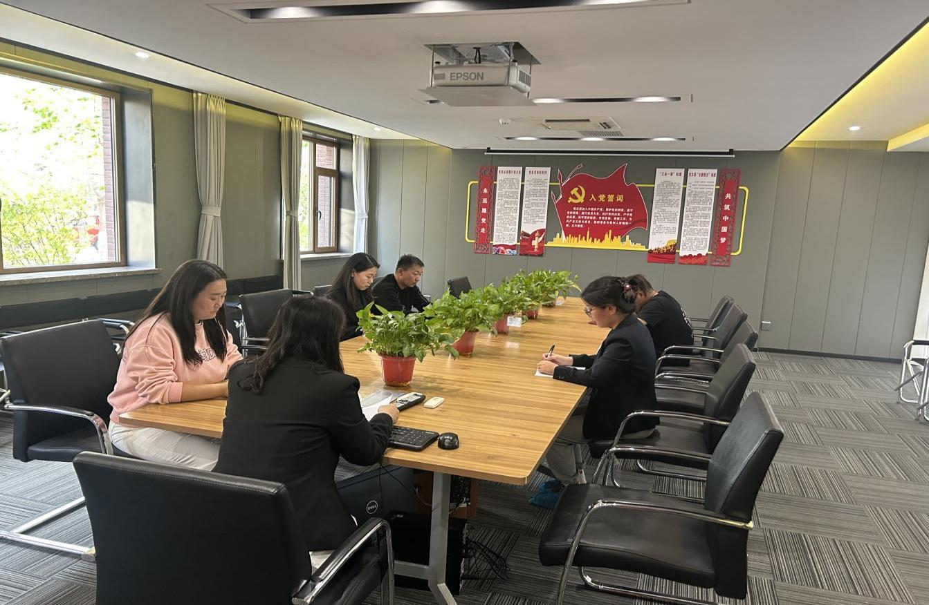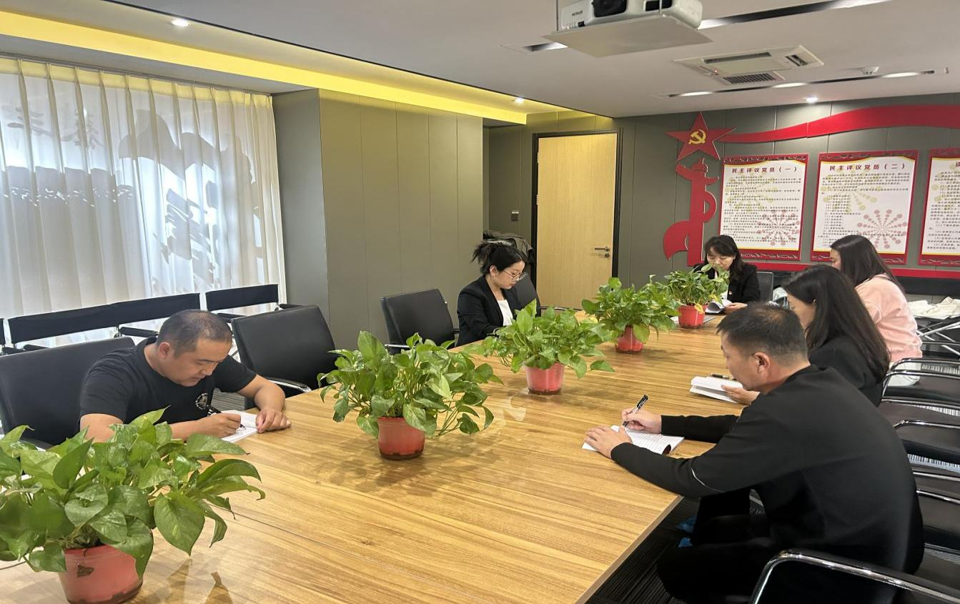

|  |  |  |
| --- | --- | --- |
| 2024年10月14日，泰丰社区党总支组织党员干部集中学习习近平：在全国民族团结进步表彰大会上的讲话  签到表 | | |
| 序号 | 姓名 | 备注 |
| 1 |  |  |
| 2 |  |  |
| 3 |  |  |
| 4 |  |  |
| 5 |  |  |
| 6 |  |  |
| 7 |  |  |
| 8 |  |  |
| 9 |  |  |
| 10 |  |  |
| 11 |  |  |
| 12 |  |  |
| 13 |  |  |